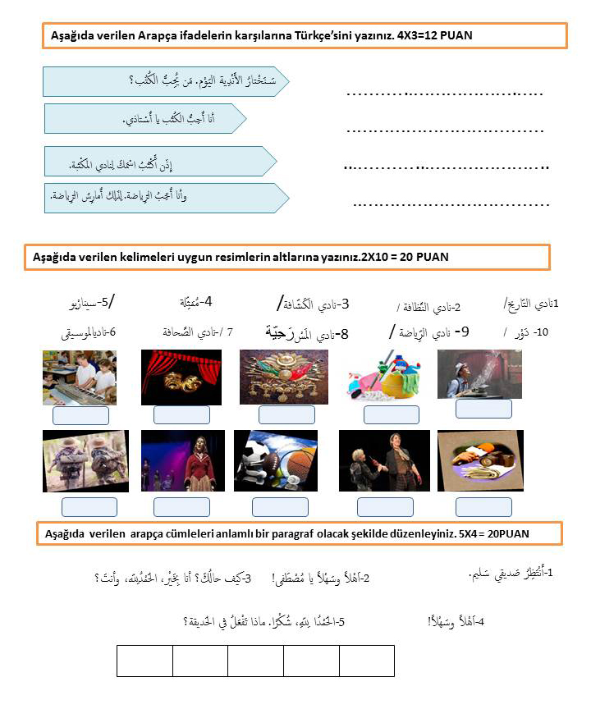

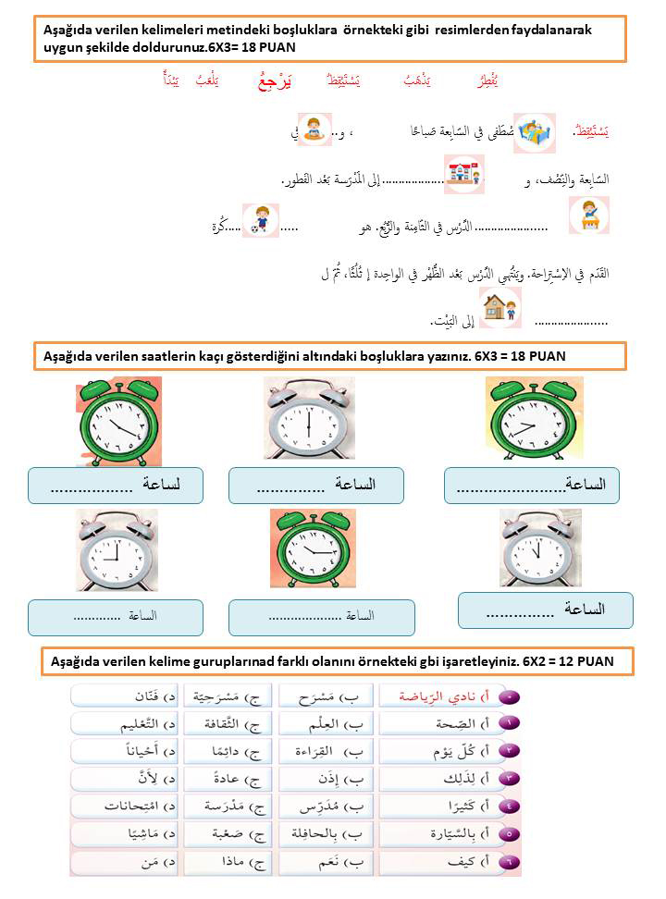 Başarılar Dilerim☺

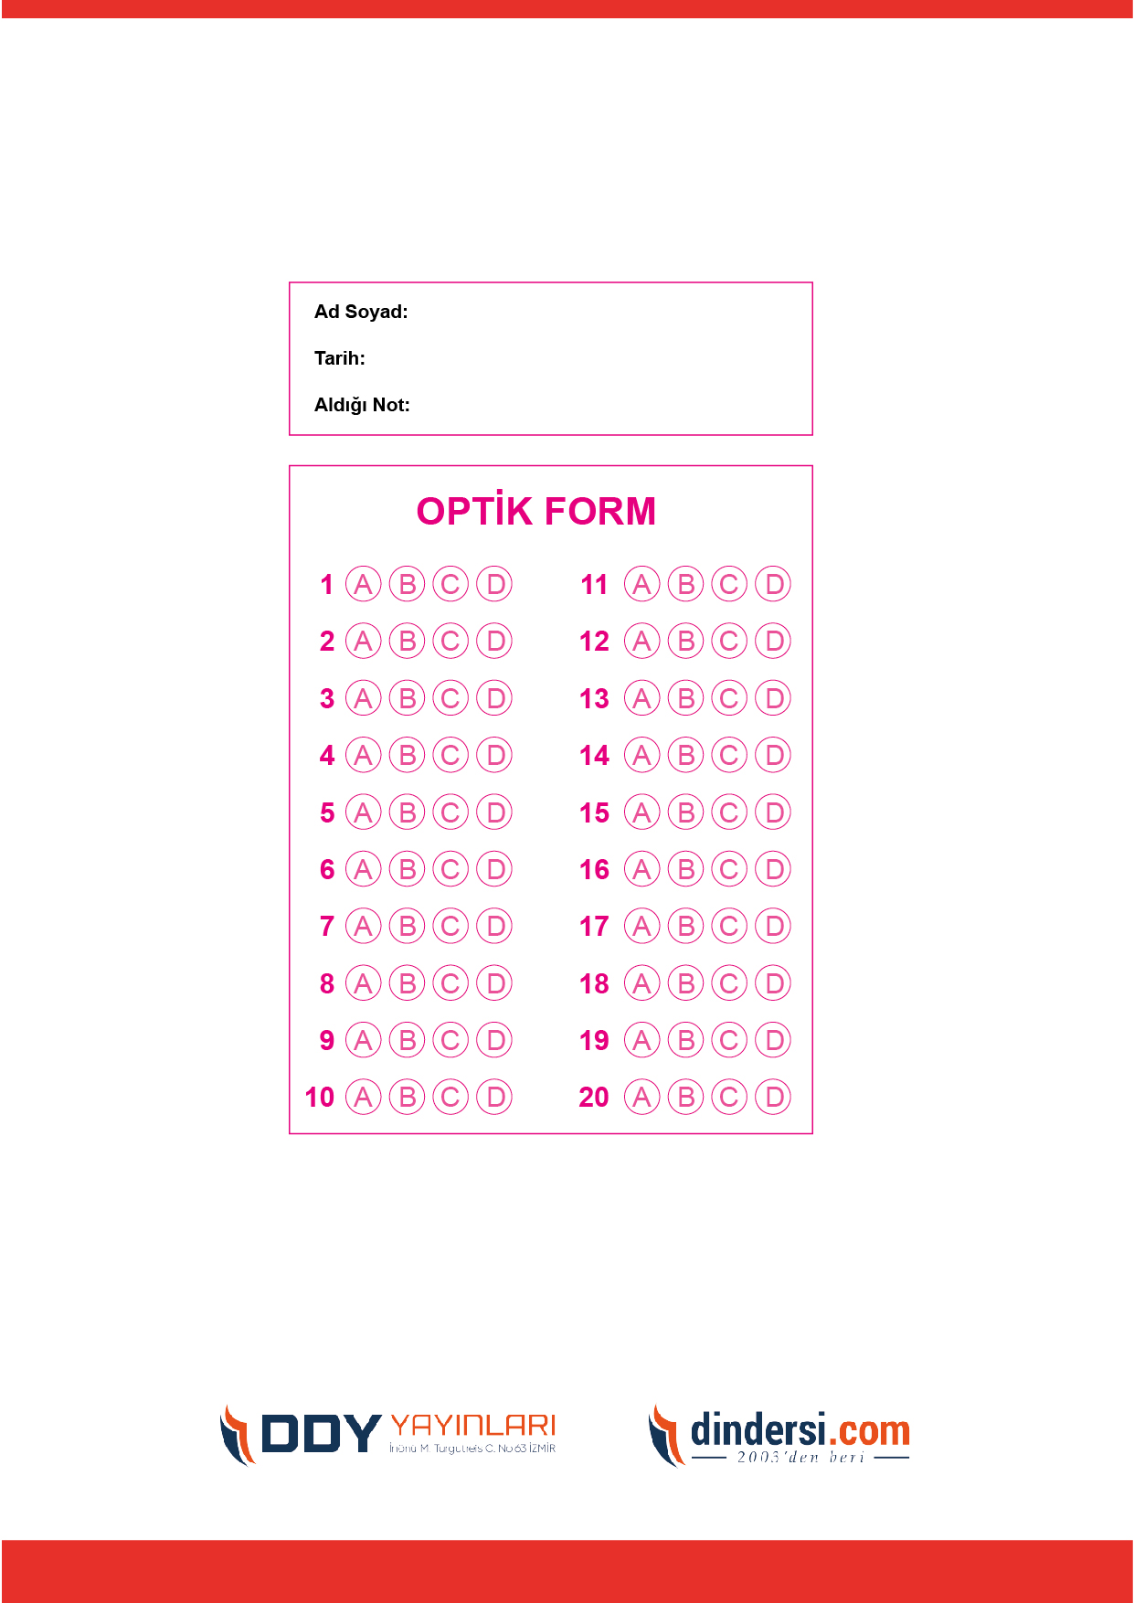

***DİĞER SINAVLAR İÇİN TIKLAYINIZ.***

